**【李易峰个人网站】**

**设计目的**

1. 熟练掌握HTML在组织结构上的优势。
2. 熟练掌握CSS在网页布局中的应用。
3. 学习Web标准及浏览器的兼容性。

**设计步骤**

1. **功能性需求分析**

该网站共有3个网页，其中每一个页面的屏幕截图及功能如下所列。

1. 首页：屏幕截图

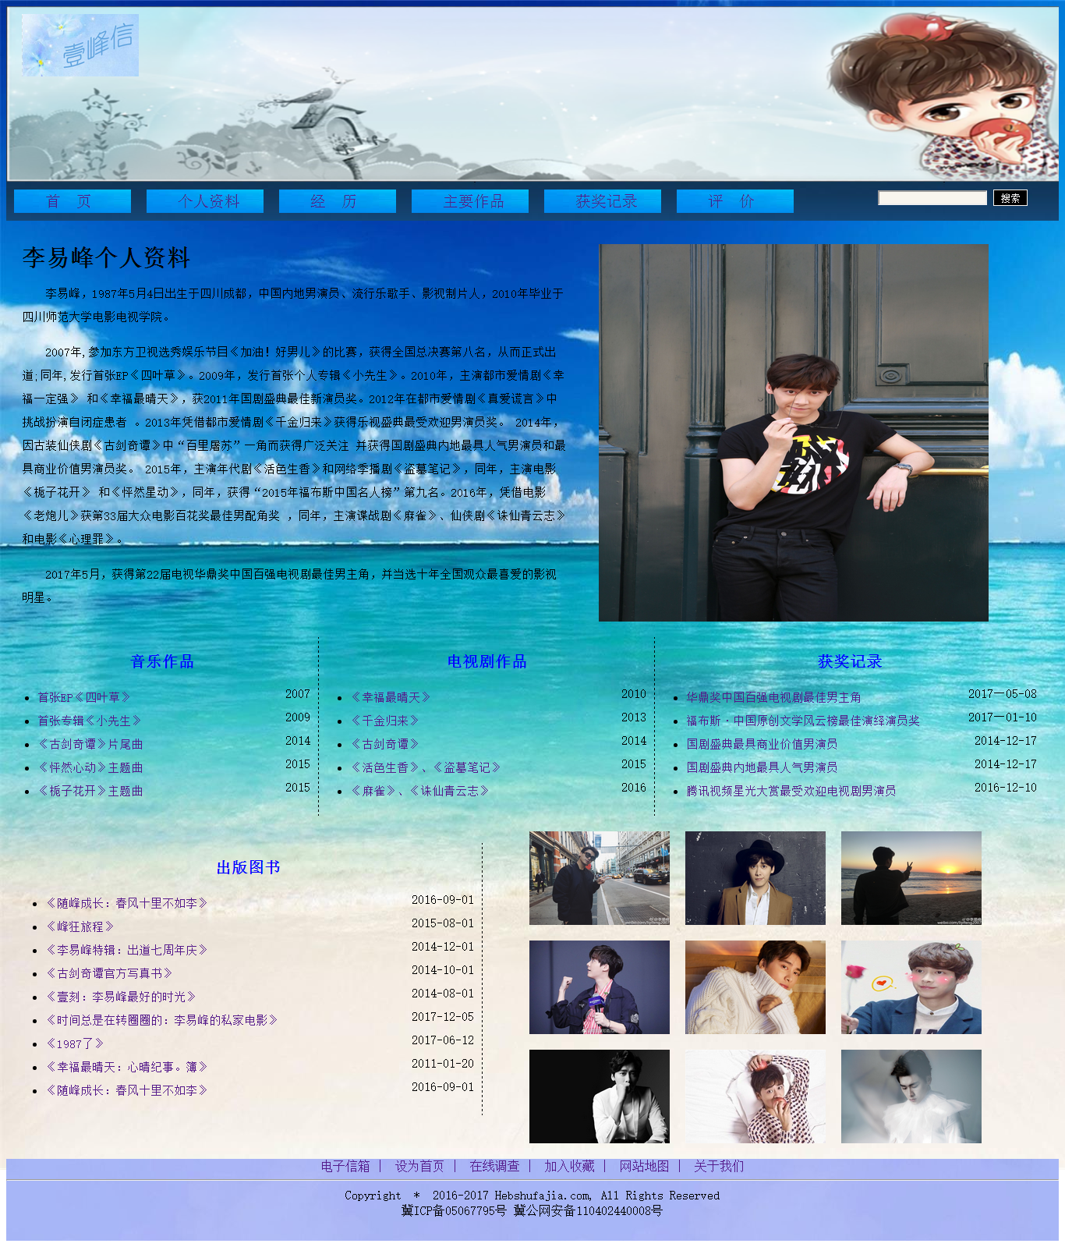

图1首页屏幕截图

主要实现功能：能让人们快速了解李易峰，得知他的经历，他喜欢蓝色，所以我以蓝色为主要的色调。

首页导航栏功能：首页、个人资料、经历、主要作品、获奖记录、评价

1. 二级页面：

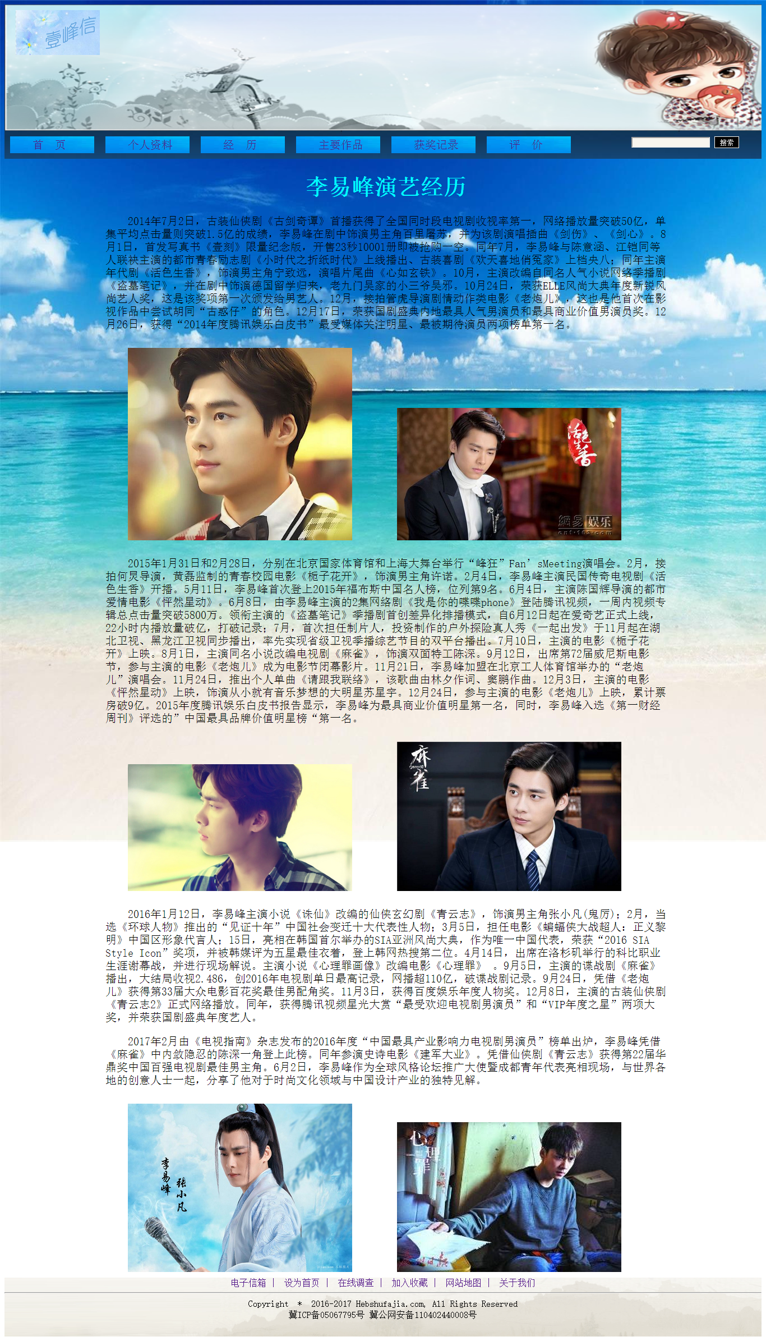

主要实现功能：让人们更加详细的知道李易峰出道以来的作品和成就。

1. 三级页面：

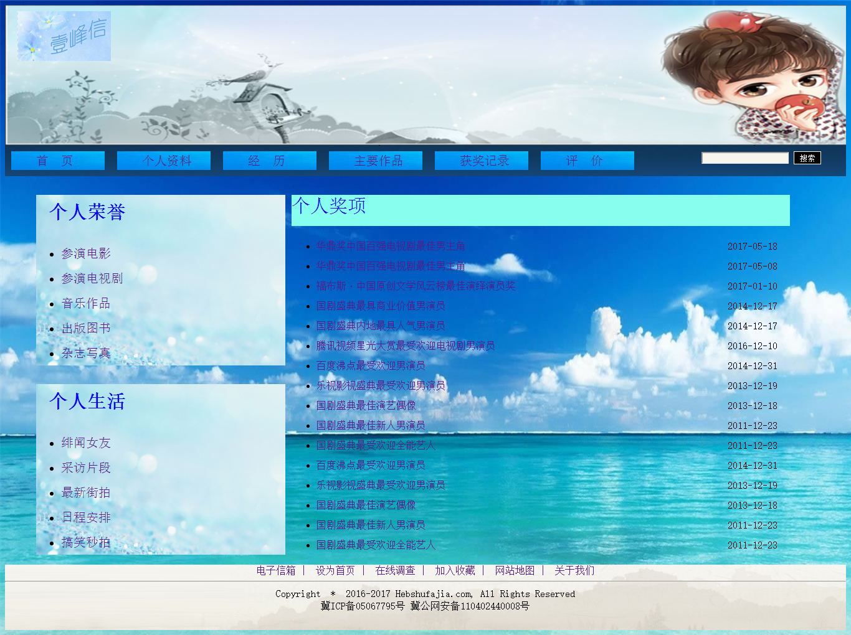

主要实现功能：他的奖项有很多，而我只列出来一点，这些列表是为了更方便的看到他的新闻。

1. **搜集网站素材**
2. **建立网站代码目录结构**

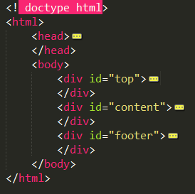

1. **编写HTML代码**
2. 首页部分：

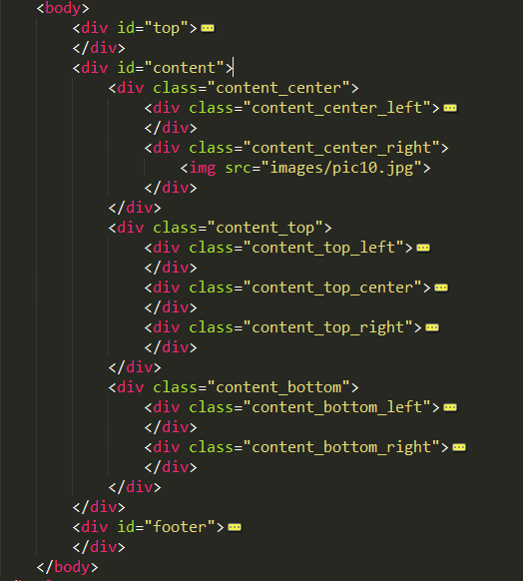

1. 二级页面：

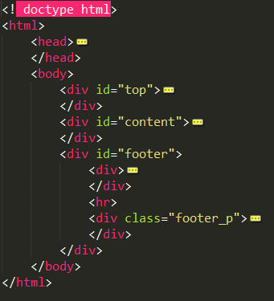

1. 三级页面代码：

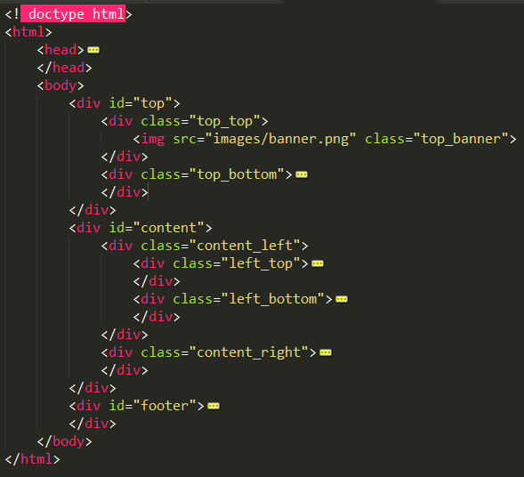

1. **编写CSS布局及样式**
2. CSS布局：
3. 添加CSS样式：

问题记录

1. 问题表现：不能将盒子的位置调整好
2. 问题表现：不能很好的设置列表样式和超链接样式
3. 问题表现：图片和CSS的相对路径不能很好的理解

设计总结

1. 需求分析阶段的经验：网页整体风格和颜色搭配必须合理，背景图片符合网页内容
2. 编写HTML代码的经验：双标签必须成对写，以免少写，一般打出一两个字母下面会出现先想要的标签，所以按回车键写代码会快些，不过不利于记忆，手写的话会吃亏。用class属性是最好是有意义的，以便于以后代码的修改。注意id和class的区别。
3. CSS布局经验：网页布局肯定会用到CSS，需要写对选择器，还有div的宽度、浮动都很重要
4. 设置CSS样式的经验：尽量清晰美观，让人赏心悦目。
5. Sublime Text使用经验：在浏览器打开之前必须先保存，可以同时打开多个文件，修改方便

课程小结

1. HTML内容：用div和超链接较多
2. CSS内容：多用宽度高度还有字体设置，超链接设置和列表设置。
3. 网上参考内容：首页、列表页和内容页的构成，各页面所写内容。